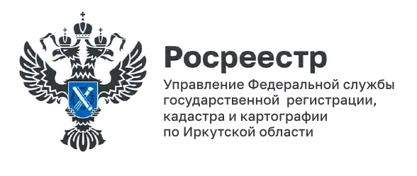
30 августа 2022 года

Усть-Кут присоединился к проекту «Земля для стройки»

Проект Росреестра «Земля для стройки» помогает узнать о земельных участках, подходящих для строительства, не выходя из дома. Сервис доступен на публичной кадастровой карте, и прямо здесь же можно заполнить и отправить заявку о своей заинтересованности в уполномоченный орган.

Очередное заседание оперативного штаба по вопросам проведения анализа эффективности использования земельных участков для определения возможности вовлечения их в оборот в целях жилищного строительства состоялось 24 августа под председательством руководителя Управления Росреестра по Иркутской области Виктора Петровича Жердева. В нем приняли участие представители территориального управления Росимущества по Иркутской области, Министерства имущественных отношений Иркутской области, Министерства лесного комплекса Иркутской области, Министерства сельского хозяйства Иркутской области, администрации муниципального образования «Железногорск-Илимское городское поселение» и, впервые, представители администрации Усть-Кутского городского муниципального образования.

Как сообщила и.о. начальника отдела геодезии, картографии, землеустройства и мониторинга земель Управления Росреестра по Иркутской области Евгения Александровна Нечунаева, по итогам заседания в городе Усть-Кут определено 4 земельных участка и одна территория, общей площадью 343268 кв.м. В Железногорск-Илимском для включения в «банк земли» выявлено два земельных участка общей площадью 2142 кв.м. Все участки сформированы под жилищное строительство.

«Для того чтобы понять, пригоден тот или иной земельный участок для целей жилищного строительства, необходимо учесть целый ряд факторов, ведь речь идет о безопасности и удобстве возводимого жилья для жителей региона, создании комфортной городской среды. В отношении земельных участков, представленных в проекте «Земля для стройки», можно сказать, такой анализ уже в большой степени проведен, а это значит, процесс выбора земли застройщиком существенно ускоряется», - отмечает генеральный директор Исполнительной дирекции Союза строителей Иркутской области, член Общественного совета при Управлении Росреестра по Иркутской области Виктор Александрович Бровко.

Всего на сегодняшний день в проект «Земля для стройки» в Иркутской области включено земельных участков – 1107, их общая площадь - 651,6144 га и 81 территория общей площадью 251,7621 га. Земельные участки и территории, которые могут быть застроены, расположены в городах Иркутск, Ангарск, Братск и Братский район, Саянск, Тулун, Зима, Свирск, Усолье-Сибирское, Усть-Илимск, Черемхово, Железногорск-Илимский, Нижнеудинск, Шелехов, Тайшет, Качугское муниципальное образование, Чунское муниципальное образование, Аларский район, Усть-Кут.

Пресс-служба Управления Росреестра по Иркутской области

